Allometry and morphometry of glacial cirques in Dana highlands
Author¹| Abdollah Seif ²| Hojjatollah Beiranvand ³

1. PhD student in Geomorphology, Department of Geography, Faculty of Geographical Sciences and Planning, University of Isfahan, Isfahan, Iran. Email: mrezarah@yahoo.com
2. Associate Professor, Department of Physical Geography, Department of Geography, Faculty of Geographical Sciences and Planning, University of Isfahan, Isfahan, Iran. E-mail: A.seif@ltr.ui.ac.ir
3. Corresponding author, PhD in Geomorphology, Department of Geography, Allameh Tabatabaei University of Education, Khorramabad, Khorramabad, Iran. E-mail: Hojat359@yahoo.com
Article Info | ABSTRACT
Article type  Research Article  Article history:  Received20March 2025  Received in revised form20 April 2023  Accepted6 May 2025  Published online10June 2025  Keywords:  allometry,  morphometry,  glacial cirques,  glacial territories,  Dana heights. | Glacial cirques are considered as an important indicator in tracing the paleoclimate. Accurate identification and morphometric and allometric analyzes of cirques will separate and clean them from other pseudo-cirque symptoms. The purpose of this research; Identification, classification and analysis of morphometric and allometric parameters of glacial cirques of Dana heights in Kohkiloye and Boyer Ahmad provinces. After identifying 27 glacial sub-basins, 77 glacial cirques were identified in the region and were drawn on the classified slope map in two formats, linear and polygonal. The operation of classifying circuses was carried out based on the methods of Wilburg and Rodberg, Evans and Cooks. For the morphometry of these cirques, parameters such as (L), (W), (H), (L/W), (L/H), (W/H) and the size of the cirque were used and its morphometric characteristics. has been checked. According to the research results, there are 37 N1 category circuses, 15 N2 category circuses, 20 N3 category circuses, and 5 N4 category circuses in these heights. The coefficient b on the longitudinal and transverse axes of N3, N2, and N1 categories is greater than one. As a result, allometric and isometric behavior in these altitudes is positive for circuses of this category. Also, the average coefficient b on the longitudinal axis of N4 category circuses and the average coefficient a on the transverse axis of circuses of this category is less than 1. As a result, in these irregularities, the coefficient is B>1 and A<1 for both. As a result, the allometric and isometric behavior in these altitudes is negative for N4 category cirques.
Cite this article: Citation: Rahnama Flavarjani, Mohammad Reza; Seif, Abdollah; Beiranvand, Hojjatollah (2025). Allometry and morphometry of glacial cirques in the Dena Highlands. Applied Research in Geographical Sciences, 57 (4), 1-20
1-20.DOI:http//doi.org/ 0000-0002-6880-1651

© The Author(s). Publisher:KharazmiUniversity
DOI:http//doi.org/ 0000-0002-6880-1651

Extended Abstract (700 -1000 words)

Introduction
The Glacier cirques are considered as one of the typical landforms of glacial territories and are considered an important indicator in tracing the paleoclimate. Accurate identification and morphometric and allometric analyses of cirques will help to distinguish and distinguish them from other cirque-like features (Sif, 2015: 1). Morphometric and allometric studies of glacial landforms help to understand the characteristics of paleoglaciers in more depth. Such studies allow for the classification and ranking of different groups of glacial landforms and, in addition to determining the processes effective in the formation of the landform, allow for their quantitative studies in relation to various environmental factors (geology, topography and climate) (Evans, 2011, Mıˆndrescu et al. 2010, Steffanova and Mentlik 2007).

Material and Methods
The main, secondary and base lines of the elevations of the region were drawn accurately, and the main and secondary ridges were also identified on the composite map according to the level curves. The exact location of the glacial cirques was determined on the slope map. For greater accuracy and to increase the accuracy of the work, the longitudinal and transverse profiles of the cirques were drawn using 3D Analyst Tools, and the landforms that were real cirques were identified and drawn in two linear and polygonal formats on the composite map. For the analysis, morphometry and allometry of the cirques, morphometric parameters including: cirque length (L), cirque width (W), height of the highest point of the cirque (H), height of the cirque floor, height of the cirque exit point, area, perimeter and size of the cirque were used. Also, parameters such as length to width ratio (L/W), length to height ratio (L/H) and width to height ratio of the cirque floor (W/H) will be measured and analyzed in the Excel software environment. After morphometry, the classification and ranking of glacial cirques was carried out using the Wilburg and Rodberg, Evans and Cox methods. In the Wilburg and Rodberg method, the cirques were classified into five categories N-1, N-2, N-3, N-4, N-5. To express the allometric characteristics of glacial cirques, a power model in the form (〖y=ax〗^b) was used using Minitab 19 software.

Results and Discussion
To identify and map glacial cirques, the Dena heights were divided into 27 glacial sub-basins. At altitudes above 3000 meters in these sub-basins, 77 glacial cirques were identified and located and mapped on satellite images. Of the total number of identified cirques, 37 cirques, equivalent to 48.5% of all cirques, are in the N1 (classic) category, 15 cirques, equivalent to 19.48% of all cirques, are in the N2 (good and developed) category, 20 cirques, equivalent to 25.97% of all cirques, are in the N3 (definite) category, and 5 cirques, equivalent to 6.50% of all cirques, are in the N4 (weak) category. In general, 72 cirques are developed at these altitudes and 5 pseudo-circles have been identified. The average longitudinal axis of cirques in the N1, N2, and N3 categories is greater than the average transverse axis, and the coefficient of variation of the longitudinal axis is greater than the coefficient of variation of the transverse axis. Due to the high altitude of the Dena Heights, glaciation has worked well at these altitudes, and Quaternary glaciers, while moving along the glacial valleys, have caused the expansion of the longitudinal axis of these cirques, and the cirques of this category have acquired a longitudinal shape. In the Dena Heights, the coefficient of variation of the longitudinal axis of the cirques of categories N1, N2, N3 is 24.69 meters, and this value for their transverse axis is 23.40 meters. At these altitudes, the coefficient of variation of the longitudinal and transverse axes of the glacial cirques is almost close to each other. As a result, Quaternary glaciers have affected the transverse and longitudinal axes of the cirques in almost the same proportion and have caused their expansion. In these cirques, the coefficient of variation of the width to depth ratio (floor height) is 29.91 and the coefficient of variation of the length of the cirque to floor height is 31.51 meters. The coefficient of variation of the longitudinal axis of the N4 category circuses of the Dena heights is 12.73 meters and this value for their transverse axis is 6.99 meters. The average longitudinal axis of the circuses of this category is 627.8 meters and the average transverse axis of the circuses of this category is 499.7 meters and these circuses have an elongated and elongated shape. In these circuses, the coefficient of variation of the ratio of width to depth (floor height) is 5.58 and the coefficient of variation of the ratio of circus length to floor height is 8.98 meters. In the N1, N2 and N3 category circuses in the Dena heights, the average coefficient b on the longitudinal axis and the average coefficient a on the transverse axis of these circuses are greater than 1. As a result, the allometric and isometric behavior in these heights is positive for the circuses of this category. Also, the average coefficient b on the longitudinal axis of the N4 category circuses and the average coefficient a on the transverse axis of the circuses of this category are less than 1. As a result, in these irregularities, for both coefficients, 1>B and A<1.

Conclusion
There are 37 N1 category cirques, 15 N2 category cirques, 20 N3 category cirques, and 5 N4 category cirques at these altitudes. The coefficient b on the longitudinal and transverse axes of N3, N2, and N1 category cirques is greater than one. As a result, the allometric and isometric behavior at these altitudes for cirques of this category is positive. Also, the average coefficient b on the longitudinal axis of N4 category cirques and the average coefficient a on the transverse axis of this category cirques is less than 1. As a result, in these irregularities, for both coefficients, 1>B and A<1. As a result, the allometric and isometric behavior at these altitudes for N4 category cirques is negative.

آلومتری و مورفومتری سیرک های یخچالی ارتفاعات دنا
محمدرضا رهنما فلاورجانی ¹، عبداله سیف ²، حجت اله بیرانوند³
1. دانشجوی دکتری ژئومورفولوژی، گروه جغرافیا، دانشکده علوم جغرافیایی و برنامه ریزی، دانشگاه اصفهان، اصفهان، ایران. رایانامه: mrezarah@yahoo.com
2. دانشیار گروه جغرافیای طبیعی، گروه جغرافیا، دانشکده علوم جغرافیایی و برنامه ریزی، دانشگاه اصفهان، اصفهان، ایران. رایانامه: . A.seif@ltr.ui.ac.ir
3. نویسنده مسئول، دکتری ژئومورفولوژی، گروه جغرافیا، دانشگاه فرهنگیان علامه طباطبایی خرم آباد، خرم آباد، ایران.
رایانامه: Hojat359@yahoo.com
اطلاعات مقاله | چکیده
نوع مقاله:  مقاله پژوهشی  تاریخ دریافت: 20/10/1400  تاریخ بازنگری: 25/11/1400  تاریخ پذیرش: 28/11/1400  تاریخ انتشار: 25/1/1401  کلیدواژه‌ها:  آلومتری،  مورفومتری،  سیرکهای یخچالی،  قلمروهای یخچالی، ارتفاعات دنا. | سیرکهای یخچالی به عنوان یکی اَز لندفرمهای تیپک قلمروهای یخچالی محسوب می شوند و شاخص مهمی در ردیابی اقلیم دیرینه محسوب میشوند. شناسایی دقیق و آنالیزهای مورفومتریک و آلومتریک سیرکها باعث تفکیک و تمیز آن ها از دیگر عوارض شبه سیرک خواهد شد. هدف این پژوهش؛ شناسایی، طبقه بندی و تحلیل پارامترهای مورفومتریک و آلومتریک سیرکهای یخچالی ارتفاعات دنا در استان کهکیلویه و بویراحمد است. پس از شناسایی 27 زیر حوضه یخچالی تعداد 77 سیرک یخچالی در منطقه شناسایی و در روی نقشه شیب کلاس بندی شده به دو فرمت خطی و پلیگونی ترسیم شدند. عملیات رده بندی سیرکها بر مبنای روش های ویلبورگ و رودبرگ، ایوانس و کوکس انجام پذیرفت. برای مورفومتری این سیرکها از پارامترهایی چون (L)، (W)، (H)، (L/W)، (L/H)، (W/H) و اندازه سیرک استفاده شده و خصیصههای مورفومتریک آنها بررسی شده است. بر اساس نتایج تحقیق تعداد 37 سیرک رده N1، تعداد 15 سیرک رده N2، تعداد 20 سیرک رده N3، تعداد 5 سیرک رده N4 در این ارتفاعات وجود دارد. ضریب b بر روی محور طولی و عرضی سیرکهای رده N3,N2,N1 بیشتر از یک است. در نتیجه رفتار آلومتری و ایزومتری در این ارتفاعات برای سیرکهای این رده مثبت است. همچنین میانگین ضریب b بر روی محور طولی سیرکهای رده N4 و میانگین ضریب a بر روی محور عرضی سیرکهای این رده کمتر از 1 است. در نتیجه در این ناهمواریها برای هر دو ضریب 1>B و A<1 است. در نتیجه رفتار آلومتری و ایزومتری در این ارتفاعات برای سیرکهای رده N4 منفی است.
استناد: رهنما فلاورجانی، محمدرضا؛ سیف، عبداله؛ بیرانوند، حجت اله (1404). آلومتری و مورفومتری سیرک های یخچالی ارتفاعات دنا. تحقیقات کاربردی علوم جغرافیایی ، 57 (4)، 20-1.http//doi.org/0000-0002-6880-1651
ناشر: دانشگاه خوارزمی تهران.© نویسندگان.

مقدمه
ارزيابي تغييرات اقليمي كواترنري به دليل انعكاس بر روي سيستمهاي شكلزا و فرمهاي ايجاد شده بر روي سطح زمين، همواره از بحث برانگيزترين و جذابترين موضوعاتي بوده كه توجه ژئومورفولوژيستها را به خود جلب كرده است (معيري و همكاران، 1387: 113). اگرچه در مورد زمان و مکان و میزان دما در این دوره اختلاف نظر وجود دارد. لندفرمهای یخچالی در نتیجه فرآیندهای یخچالی به عنوان یکی از مهمترین شواهد تغییرات اقلیمی در کواترنر به حساب می آیند. بررسی آثار و شواهد فرمی یخچالی میتواند به درک اقلیم گذشته و بازسازی شرایط اقلیمی در دوره کواترنر کمک نماید. یخچالها یکی از عوامل مهم فرسایش سطح زمین هستند که با عملکرد کاوشی و سایشی مستقیم یخ، همینطور عملکرد فرسایشی ذوب وانجماد یخ، لندفرم های فرسایشی و تراکمی خاصی را در سطح زمین شکل میدهند. برخلاف بسیاری از لندفرمهای تراکمی که در طول دورههای متعدد یخچالی و بین یخچالی دستخوش تخریب و آشفتگی میشوند، لندفرمهای فرسایشی به نحو مناسبتری شکل خود را حفظ کرده و لذا مورد توجه خاصی قرار میگیرند (گلاسرا ، 2004). از بین اشکال یخچالی، سیرکها به دلیل قابلیت تبدیل به دادههای کمّی اهمیت فراوانی دارند سیرک، بازتابی از عوامل توپوگرافی، زمین شناسی، نو و مدت اثر یخچالهاست (مقیمی و همکاران،1391: 122). مهمترين الگويي كـه درنتيجـه فرسـايش يخچالي ايجاد ميشود، سيرك يخچالي است. در اثر فرسايش يخچال كوهستاني، فرورفتگيهاي عميـق بـا ديـوارههـايي پرشيب، كف مسطح يا شيب كم به شكل نيمه كاسه (هلالي شـكل)، در ارتفاعـات بـالا و حاشـيهي كوهسـتان ايجـاد ميشود ( جعفری و آوجی، 1396). به عبارت ديگر نقطه كانوني تغذيه يخچال، سيرك ناميده مي شود. پـس از ناپديد شدن و ذوب يخچال، سيرك به صورت آمفي تئاتري بزرگ يا كاسهاي عظيم ظـاهر مـيشـود (قنواتی و بهشتی، 2014؛ 78 ). شكل سيركهـا انعكاسـي از عوامـل توپـوگرافي و زمـين شناسـي، نـوع و مـدت زمان اثـر يخچالهاست. ساختمان سنگ و درزها و شكافها از عوامل مهم در شكل صخرهها و عمق حوضه سـيركي بـه شـمار مي رود. هنگاميكه در يك كوهستان، ارتفاع قلل كمي از حد برف دائمي تجاوز كند، يخچالهـا اغلـب در سـيرك هـا مستقر ميشوند (دریو، 1990). سیرکهای یخچالی به عنوان یکی از لندفرمهای تیپک قلمروهای یخچالی محسوب می شوند و شاخص مهمی در ردیابی اقلیم دیرینه محسوب میشوند. شناسایی دقیق و آنالیزهای مورفومتریک و آلومتریک سیرکها باعث تفکیک و تمیز آن ها از دیگر عوارض شبه سیرک خواهد شد (سیف، 1394: 1). مورفومتري شامل آنالیزهای کمی اشکال ژئومورفیک به منظور کمی سازی خصوصیات توپوگرافی و هندسی اشکال است ( Turner, 2006:1 به نقل از سیف، 1394: 2). ژئومورفومتری، روش ارزیابی و تحلیل مشخصات سطحی یک یا چند فرآیند خاص است که طبق معیارهای مشخصی، بخشهایی از سطح زمین را تشخیص داده و تحلیل و توصیف میکند (Evans and Cox,1974: 151). تحلیل آلومتریکی مطالعه روابط متقابل دینامیکی در طی سرگذشت ژئومورفولوژیکی، یا روابط متقابل استاتیک در یک زمان معین را شامل می شود. به طور کلی رشد نسبی دو متغیر تأثیر گذار بر یکدیگر در یک سیستم آلومتری نامیده میشود (Bull, 1975:213). بررسی مورفومتریک و آلومتریک لندفرمهای یخچالی کمک به شناخت عمیقتر خصوصیات یخچالهای دیرینه مینماید. اینگونه بررسیها امکان طبقهبندی و ردهبندی گروههای مختلف لندفرمهای یخچالی را میسر ساخته و علاوه بر تعیین فرآیندهای مؤثر در شکلگیری لندفرم امکان بررسیهای کمی آنها را در ارتباط با عوامل مختلف محیطی (زمین شناسی، توپوگرافی و اقلیم) امکان پذیر میسازد (Evans, 2011, Mıˆndrescu et al. 2010, Steffanova and Mentlik 2007). بررسیهای مورفومتریک امکان بررسی توسعه عمودی و منطقهای، درجه تکامل، جهت توسعه، ارتباط میان جهتگیری لندفرمها با برجستگی توپوگرافیک، وضعیت ساختاری سنگ بستر و عوامل اقلیمی را فراهم میسازد (García-Ruiz et al. 2000, Evans 2006). بررسیهای مورفومتریک لندفرمهای یخچالی یک تکنیک جدید در جهت بررسی کمی لندفرمها در ارتباط با عوامل مختلف محیطی میباشد که کمتر توسط محققین به کار گرفته شده است. درچند سال اخیر عده ای از محققین به این کار مبادرت کرده اند.
کاریزیک و میدیا (2013) در پژوهشی به بررسی تأثیر ارتفاع در اندازه، شکل و توزیع مکانی سیرکهای یخچالی در اسلواکی و لهستان پرداختند. نتایج نشان میدهد که سیرکهای نسبتاً متکاملی در دامنههای شمالی کوهستانهای این کشورها قرار دارند که فرسایش یخچالی باعث توسعه و تکامل این سیرکها نسبت به دامنههای جنوبی شده است. سیف و ابراهیمی (2014) برای اولین بار در ایران بر اساس تکنیکهای ژئوماتیک و روشهای جدید به شناسایی، طبقهبندی و آنالیز پارامترهای مورفومتریک و آلومتریک سیرکهای یخچالی زردکوه بختیاری پرداختهاند و به این نتیجه رسیدند که در ارتفاعات زردکوه 19 سیرک تحت عنوان سیرک قطعی وجود دارد. دلماس و همکاران (2015) با بررسی رشد آلومتری سیرکهای آلپ بر اساس روش های آماری، شکل سیرک را ناشی از متغیرهایی مانند نوع سنگ و تغییرات آب وهوای منطقه میداند. ابراهیمی و سیف (2017) به آنالیز پارامترهای مورفومتریک و آلومتریک سیرکهای یخچالی در سراسر زاگرس پرداختند و به این نتیجه رسیدند که رفتار آلومتری ضریب طولی 51 سیرک شبیه کوههای آلپ میباشد و 136 سیرک دیگر شکلی متفاوت با سیرکهای آلپ دارند. . لوپز و همکاران (2018) به بررسی توزیع مکانی پارامترهای مورفومتریک سیرکهای یخچالی در پیرنه مرکزی (دره های آران و بو) پرداختند و نتیجه گرفتند که سیرکهای آران بیشتر شمال شرقی هستند در حالی که جنس زمین توزیع و توسعه سیرکهای یخچالی دره بو را کنترل میکند. خصوصیات مورفومتریک سیرکهای یخچالی در درههای آران و بو شبیه به سایر رشتههای کوهستانی با عرض جغرافیایی متوسط است. پلیترو و همکاران (2024) با استفاده از تصاویر گوگل ارث و نرم افزار ACME GIS به تجزیه و تحلیل مورفومتریک سیرک های یخچالی در شبه جزیره ایبری در طول یخبندان های گذشته پرداخته اند. بر اساس نتایج تحقیق سیرک های یخچالی در شبه جزیره ایبری بیشتر در محدوده کانتابریا قرار دارند و تعداد کمتری در منطقه ایبری مرکزی و بتیک قرار دارند. شیمشک و همکاران (2023) به تحلیل ویژگی های مورفومتری سیرک های یخچالی در کوههای شرق دریای سیاه در ترکیه پرداختند و به این نتیجه رسیدند که این رشته کوه دارای 811 سیرک یخچالی است. از این تعداد 309 سیرک، سیرک های تکامل یافته هستندکه در دامنه های رو به شمال این رشته کوه دیده می شوند. یاراحمدی (1391) سیرک یخچالی در استرنکوه را شناسایی کرد (24 سیرک در دامنه شمالی و 18 سیرک در دامنه جنوبی) و با تجزیه و تحلیل مورفومتریک آنها نشان داد که سیر تکاملی سیرک تحت تأثیر شیب و جهت سیرک است. سیف (1394) در پژوهشی با عنوان سیرکهای یخچالی پلیستوسن پسین در ارتفاعات گرین زاگرس به ردهبندی سیرکها بر مبنای روشهای ویلبرگ، گراف، ایوانس پرداخت و سپس با روش مورفومتریک به تفسیر سیرکهای مذکور پرداخت. بیرانوند و سیف (1399) با استفاده از روشهای ژئوماتیک و جدید به شناسایی، طبقه بندی و مورفومتری سیرکهای یخچالی در ارتفاعات یخچالی جوپار در استان کرمان پرداختهاند و به این نتیجه رسیدند در ارتفاعات جوپار 8 سیرک N2، 33 سیرک N3 و 50 شبه سیرک وجود دارد. در سیرک های رده N2 وN3 میانگین ضریب b برای محور طولی سیرکهای رده N2 وN3 برابر 748/0 یعنی B<1 است. همچنین میانگین ضریب b برای محور طولی سیرکهای رده N4 وN5 برابر با 006/1 است و B>1 است. بیرانوند و سیف (1400) در پژوهشی با استفاده از روشهای ژئوماتیک به بررسی پارامترهای مورفومتری سیرکهای یخچالی در ارتفاعات مرکزی استان کرمان با استفاده از مدل سازی و روابط ریاضی پرداختند و به این نتیجه رسیدند میانگین ضریب b برای سیرکهای ردههای مختلف در ارتفاعات بیدخوان، لاله زار، هزار، جوپار و جبال بارز کمتر از 1 است که 1<B است و رفتار آلومتری برای سیرکهای این ارتفاعات منفی است. بارانی پور و سیف (1401) با استفاده از روشهای ژئوماتیک و جدید به شناسایی، طبقه بندی و تحلیل شاخص های مورفومتری سیرکهای یخچالی حوضه سیلوه پرداختند و به این نتیجه رسیدند که رفتار آلومتریک سیرک های این منطقه منفی است. عملکرد یخچالی های کواترنری در این ارتفاعات به گونهای بوده است که سبب توسعه و تکامل چشمگیر در سیرک های یخچالی نشده است.
ارتفاعات دنا در امتداد سلسله جبال زاگرس میانی قرار گرفته است. این ارتفاعات دارای بیشترین تعداد قلل بالای چهارهزار متر را در کشور دارا است. با توجه به ارتفاع زیاد و برفگیر بودن، شرایط یخچال زایی در این ارتفاعات برقرار است. در این ارتفاعات لندفرمهای یخچالی مانند سیرکها، دره ها و رسوبات یخچالی وجود دارد. از میان این لندفرمها سیرکها با ذخیر کردن برف و یخ نقش بسیار مهمی در تامین آب قسمتهای وسیعی از مناطق اطراف این ناهمواریها را دارند. در نتیجه شناخت، طبقه بندی و تحلیل مورفومتریک و ژئوآلومتریک این سیرکهای یخچالی در این ارتفاعات، برای برنامهریزی محیطی ضروری است. بنابراین هدف از این پژوهش آنالیز دقیق آلومتریک و پارامترهای مورفومتریک سیرکهای یخچالی ارتفاعات دنا شامل؛ طول سیرک (L)، عرض سیرک (W)، ارتفاع بلندترین نقطه سیرک (H)، ارتفاع کف سیرک، ارتفاع نقطه خروجی سیرک و اندازه سیرک است. همچنین پارامترهای نسبت طول به عرض(L/W)، نسبت طول به ارتفاع (L/H) و نسبت عرض به ارتفاع کف سیرک(W/H) در واحد مورد مطالعه است.

روش شناسی
موقعیت جغرافیایی منطقه مورد مطالعه
ارتفاعات دنا در امتداد سلسله جبال زاگرس میانی و در محدوده جغرافیائی 30 درجه و 93 دقیقه و 61 ثانیه تا 31 درجه و 91 دقیقه و 2 ثانیه عرض جغرافیای شمالی و 50 درجه و 10 دقیقه و 11 ثانیه تا 51 درجه و 54 دقیقه طول جغرافیای شرقی در استان کهکیلویه و بویراحمد از ۲۰ کیلومتری شرق یاسوج آغاز شده و تا ۷۰ کیلومتری شمال غرب در استان اصفهان ادامه می‌یابد. ارتفاعات دنا با خط الراسی منظم در حدود 360/71 کیلومتر و دارای ۱۵ کیلومتر پهنای متوسط است. ارتفاعات دنا دارای بیشترین تعداد قلل بالای چهارهزار متر در کشور است. بلندترین قله این ارتفاعات قله دنا با ارتفاع 4450 متر است.

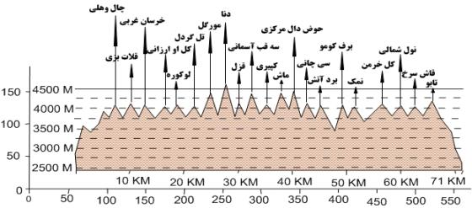
شکل 1. نیمرخ طولی ارتفاعات دنا
منبع: (ترسیم نگارندگان، 1403)

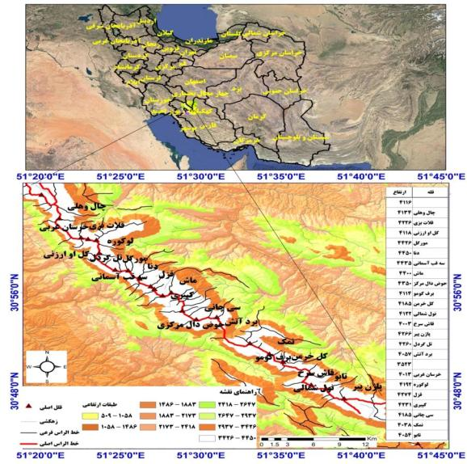
شکل 2. نقشه موقعیت جغرافیایی منطقه مورد مطالعه
منبع: (ترسیم نگارندگان، 1403)

مواد و روش ها
برای شناسایی، طبقه بندی و آنالیز شاخص های مورفومتریک و آلومتریک سیرکهای یخچالی ارتفاعات دنا بر اساس تکنیکهای جدید، به شناسایی سیرکهای یخچالی در این ارتفاعات مبادرت گردید. ابتدا با استفاده از نرم افزار18 Global Mapper محدوده مورد مطالعه از مدل رقومی ارتفاعی (DEM) با دقت 10 متر برش داده شد و سپس با استفاده از نرم افزار Arc Gis10.5، نقشه شیب کلاس بندی منطقه در 9 کلاس، نقشه منحنیهای میزان و نقشه هیدرولوژی برای تعیین حدود دقیق زیر حوضههای یخچالی بر اساس طبقه بندی استالر از نقشه DEM ساخته شد. نقشه ترکیبی تولید شده با نقشههای توپوگرافی 50000/1 و زمین شناسی با مقیاس 100000: 1، تصاویر ماهوارهای گوگل ارت به وسیله نرم افزارهای Arc Gis انطباق داده شد. سپس خط الرأس های اصلی، فرعی و خط القعرهای منطقه به دقت ترسیم شدند، همچنین ستیغ های اصلی و فرعی در روی نقشه ترکیبی با توجه به منحنیهای میزان مشخص شدند. محل دقیق سیرکهای یخچالی بر روی نقشه شیب تعیین گردید. برای دقت بیشتر و بالا بردن صحت کار پروفیل طولی و عرضی سیرکها با استفاده از ابزار3D Analyst Tools ترسیم و لندفرم هایی که سیرک واقعی بودند تشخیص داده شد و در دو فرمت خطی و پلیگونی در روی نقشه ترکیبی ترسیم شدند. برای آنالیز، مورفومتری و آلومتری سیرکها از پارامترهای مورفومتریک شامل: طول سیرک (L)، عرض سیرک (W)، ارتفاع بلندترین نقطه سیرک (H)، ارتفاع کف سیرک، ارتفاع نقطه خروجی سیرک، مساحت، محیط و اندازه سیرک استفاده شده است. همچنین پارامترهایی مانند نسبت طول به عرض(L/W)، نسبت طول به ارتفاع (L/H) و نسبت عرض به ارتفاع کف سیرک(W/H) در محیط نرم افزار Excel اندازه گیری و مورد تجزیه و تحلیل قرار خواهد گرفت.
بعد از مورفومتری با استفاده از روش ویلبورگ و رودبرگ، ایوانس و کوکس به طبقه بندی و رده بندی آثار سیرکهای یخچالی پرداخته شده است. در روش ویلبورگ و رودبرگ، سیرکها به پنج رده N-1، N-2، N-3، N-4، N-5 رده بندی گردید (جدول 1). در این رده بندی گروه N-1: سیرکهای این گروه بخوبی توسعه یافتهاند. گروهN-2 : سیرکهای این گروه بخوبی توسعه یافتهاند اما توسعه آنها کمتر از گروه N1 است. گروه N-3: سیرکهای این گروه بخوبی توسعه نیافتهاند اما آثار کندو کاو یخچالی در آنها دیده میشود. گروه N-4: اشکالی با ظاهر سیرکهای تخریب شده که منشاء آنها با سوال و تردید همراه است. گروه N-5: شیب کف این گروه از سیرکها تند با اندکی تقعر است. بر اساس رده بندی ایوانس و کوکس سیرکها به پنج گروه، کلاسیک، خوب و توسعه یافته، قطعی، ضعیف و مرزی تقسیم شدهاند (سیف،1394به نقل از ویلبورگ 1984). برای بیان ویژگی های آلومتری سیرک های یخچالی از مدل توانی به فرم (${y=ax}^{b}$) با استفاده از نرم افزار Minitab 19 استفاده شده است.

جدول 1. مقادیر پارامترهای مختلف شکلی سیرک های کلاس N1 تا N5
پارامتر |  | نوع سیرک
 |  | N1 | N2 | N3 | N4 | N5
طول | میانگین | 500±1300 | 550±1150 | 327±725 | 350±800 | 175±325
طول | دامنه تغییرات | 1800-800 | 1700-600 | 1100-350 | 1150-450 | 500-150
عرض | میانگین | 350±1350 | 425±1075 | 350±850 | 350±1050 | 625±1225
عرض | دامنه تغییرات | 1700-1000 | 1500-650 | 1200-500 | 1400-700 | 1850-600
دامنه | میانگین | 115±335 | 100±280 | 70±170 | 80±160 | 150±250
دامنه | دامنه تغییرات | 450-220 | 380-180 | 240-100 | 240-80 | 400-100
منبع: (Vilborg, 1977; 1984)

یافته های تحقیق
زیر حوضههای یخچالی ارتفاعات دنا
برای تشخیص و ترسیم سیرکهای یخچالی، ارتفاعات دنا به 27 زیر حوضه یخچالی تقسیم شده است. تعداد 15 زیر حوضه در دامنه های شمالی و تعداد 12 زیر حوضه در دامنه های جنوبی این ارتفاعات قرار دارد. در ارتفاعات بالای 3000 متر این زیر حوضه ها تعداد 77 سیرک یخچالی با استفاده از روشهای جدید ژئوماتیک شناسایی و روی نقشه و تصاویر ماهوارهای مکانیابی و ترسیم گردید.
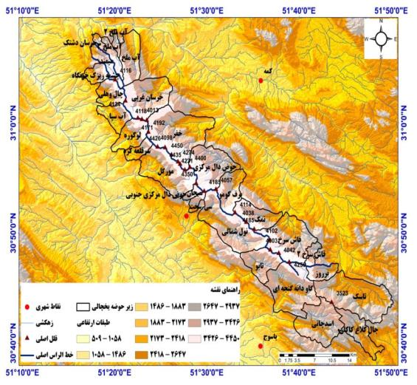
شکل 3. نقشه زیر حوضه های یخچالی ارتفاعات دنا
منبع: (ترسیم نگارندگان، 1403)

ارتباط بین توزیع فضایی - مکانی سیرک های یخچالی ارتفاعات دنا
کهنترین سنگهای منطقه وابسته به پالئوزوئیکاند که در پای دیواره باختری کوه دنا رخنمون دارند. نهشته های حوضه کم ژرفای کامبرین که به صورت بخشی از سازند باروت با رخساره، گچ دولومیت و شیل سازند زاگون با رخساره شیل ماسهای میکادار لایه نازک ارغوانی، سازند لالون با رخساره سنگ ماسه و شیل، قرمز بخش کوارتزیت قاعده ای مربوط به سازند میلا با رخساره شیل ارغوانی سنگ آهک سیاه دولومیتی مارن و شیل ماسهای چهره نمودهاند گواه بر آرامش نسبی و پیوستگی نهشته گذاری این حوضهاند.
عامل جنس چین خوردگیها بر روی توزیع فضایی سیرکهای یخچالی تأثیر گذاشته است به طوری که 63/46 درصد از سیرک ها در جهت شمال، شمال شرق و شمال غرب شکل گفته اند. همچنین 33/32 درصد از سیرکها در جهت جنوب، جنوب شرق و جنوب غرب شکل گرفتهاند. 89/9 درصد از سیرکها در جهت شرق و 16/10 درصد از آنها در جهت غرب شکل گرفتهاند. به طور کلی نتیجه میگیریم که بیشتر سیرکهای یخچالی ارتفاعات دنا در دامنههای شمالی این ارتفاعات پراکنده شده اند. جنس ناهمواریها و دورههای یخچالی و یخچالهای کواترنر باعث تکامل و توسعه سیرک های یخچالی در این ارتفاعات شده است.
جدول 2. توزیع فضایی سیرک های یخچالی ارتفاعات دنا در جهات جغرافیایی
شمال غرب | غرب | جنوب غربی | جنوب | جنوب شرق | شرق | شمال شرق | شمال | جهت سیرک
98/13 | 16/10 | 46/13 | 20/12 | 66/7 | 89/9 | 25/17 | 40/15 | درصد و فراوانی سیرک های یخچالی
منبع: (محاسبات نگارندگان، 1403)

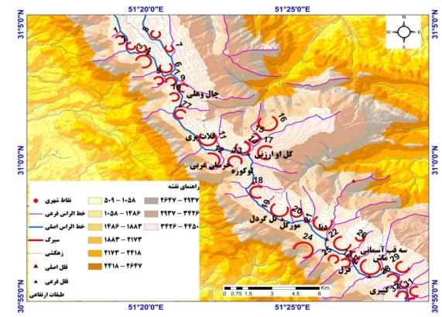
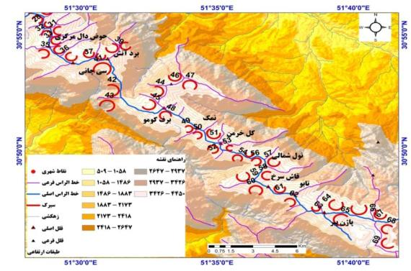
شکل 4. نقشه توزیع فضایی سیرک های یخچالی در ارتفاعات دنا
منبع: (ترسیم نگارندگان، 1403)

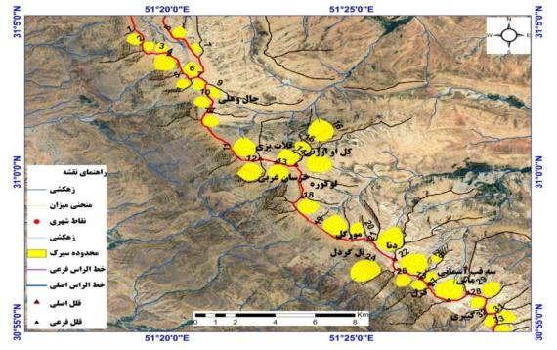
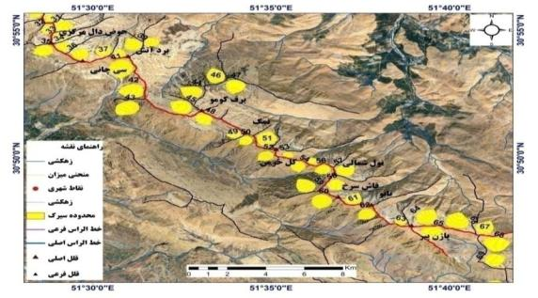
شکل5. نقشه توزیع فضایی سیرک های یخچالی روی تصاویر ماهواره ای در ارتفاعات دنا
منبع: (ترسیم نگارندگان، 1403)

طبقه بندی و رده بندی سیرکهای یخچالی ارتفاعات دنا
با استفاده از روش ژئوماتیک و جدید شناسایی سیرک تعداد 77 سیرک یخچالی در ارتفاعات دنا شناسایی گردید. از این تعداد 37 سیرک معادل 5/48 درصد از کل سیرکها در رده N1 (کلاسیک)، 15سیرک معادل 48/19درصد از کل سیرکها در ردهN2 (خوب و توسعه یافته)، 20 سیرک معادل 97/25 درصد از کل سیرکها در رده N3 (قطعی)، تعداد 5 سیرک معادل 50/6 درصد د از کل سیرکها ر رده N4 (ضعیف) وجود دارد. به طور کلی در این ارتفاعات 72 سیرک توسعه یافته و تعداد 5 عدد شبه سیرک شناسایی شده است.

جدول 3: تعداد سیرک های رده های مختلف ارتفاعات دنا
نام ارتفاعات | رده | تعداد | درصد
ارتفاعات دنا | N1 | 37 | 5/48 | 5/93
ارتفاعات دنا | N2 | 15 | 48/19 | 5/93
ارتفاعات دنا | N3 | 20 | 97/25 | 5/93
ارتفاعات دنا | N4 | 5 | 50/6
منبع: (محاسبات نگارندگان، 1403)

از آنالیز و تجزیه و تحلیل سیرکهای یخچالی رده N1,N2,N3 ارتفاعات دنا نتیجه میگیریم که میانگین محور طولی سیرکهای رده N1 4/1163متر با ضریب تغییرات 56/15 و انحراف معیار 181 و میانگین محور عرضی این سیرکها 3/979 متر با ضریب تغییرات 29/14 و انحراف معیار 9/139 است. در نتیجه میانگین محور طولی سیرک های این رده بیشتر از میانگین محور عرضی آنها است و همچنین ضریب تغییرات محور طولی بیشتر از ضریب تغییرات محور عرضی است. با توجه به ارتفاع بلند ارتفاعات دنا یخچال زایی در این ارتفاعات خوب عمل کرده و یخچالهای کواترنری ضمن حرکت در امتداد درههای یخچالی باعث گسترش محور طولی این سیرک ها شده است و سیرک های این رده شکل طولی پیدا کرده اند.
میانگین طولی سیرکهای رده N2 9/839 متر است. ضریب تغییرات محور طولی این سیرک ها 61/10 و ضریب تغییرات محور عرضی این سیرکها 52/7 با میانگین عرضی 9/715 متر است. چون میانگین محور طولی این سیرک ها و ضریب تغییرات آنها بیشتر از میانگین محور عرضی است، سیرک های این رده هم شکلی طولی و کشیده دارند.
میانگین محور طولی سیرک های رده N39/738 متر و ضریب تغییرات محور طولی این سیرک ها، 93/11 متر است. میانگین محور طولی عرضی سیرک های این رده 628 متر و ضریب تغییرات محور عرضی این سیرک ها 24/10 متر است. سیرک های این رده هم مانند دو رده N1و N2 شکلی طولی و کشیده دارند ولی ضریب تغییرات محور طولی و عرضی این سیرک ها از سیرک های رده N2 بیشتر است.
در سیرک های هر سه رده تغییرات محور طولی بیشتر از تغییرات محور عرضی است و این تغییرات در سیرک های رده N1 بیشتر است. یخچال زایی در این ارتفاعات خوب عمل کرده و یخچالهای کواترنری ضمن حرکت در امتداد درههای یخچالی باعث گسترش محور طولی این سیرک ها شده است و سیرک های این رده شکل طولی پیدا کرده اند و ضریب تغییرات محور طولی این سیرک ها بیشتر شده است.
میانگین محور طولی سیرک های رده N4، 8/627 متر با ضریب تغییرات 73/12 و میانگین محور عرضی این سیرکها 7/499 متر با با ضریب تغییرات 99/6 است. در سیرک های این رده ضریب تغییرات محور عرضی کم است. در نتیجه عملکرد یخ در این سیرک ها پایین است و این سیرک ها مدت زمان زیادی لازم دارند که تحت تأثیر یخچالها به تکامل برسند. با توجه به اندازه محور طولی، این سیرک ها شکلی طولی و کشیده دارند.

جدول 4. رده بندی و ویژگی های پارامترهای محور طولی سیرک های یخچالی ارتفاعات دنا به روش ویلبورگ، رودبرگ و ایوانس و کوکس
دامنه تغییرات | کمترین | بیشترین | درصد | میانگین | انحراف معیار | ضریب تغییرات | تعداد | رده بندی سیرک های یخچالی
محور طولی سیرک ها |  |  |  |  |  |  |  | ایوانس و کوکس | ویلبورگ
784 | 865 | 1649 | 05/48 | 4/1163 | 181 | 56/15 | 37 | کلاسیک | N1
3/301 | 7/671 | 1/973 | 48/19 | 9/839 | 1/89 | 61/10 | 15 | خوب و توسعه یافته | N2
2/425 | 3/610 | 5/1035 | 97/20 | 9/738 | 2/88 | 93/11 | 20 | قطعی | N3
8/199 | 9/552 | 8/752 | 50/6 | 8/627 | 9/79 | 73/12 | 5 | ضعیف | N4
منبع: (محاسبات نگارندگان، 1403)

جدول 5. رده بندی و ویژگی های پارامترهای محور عرضی سیرک های یخچالی ارتفاعات دنا به روش ویلبورگ، رودبرگ و ایوانس و کوکس
دامنه تغییرات | کمترین | بیشترین | درصد | میانگین | انحراف معیار | ضریب تغییرات | تعداد | رده بندی سیرک های یخچالی
محور عرضی سیرک ها |  |  |  |  |  |  |  | ایوانس و کوکس | ویلبورگ
5/575 | 5/669 | 9/1244 | 05/48 | 3/979 | 9/139 | 29/14 | 37 | کلاسیک | N1
2/180 | 4/599 | 6/799 | 48/19 | 9/715 | 8/53 | 52/7 | 15 | خوب و توسعه یافته | N2
2/269 | 3/489 | 5/758 | 97/25 | 628 | 3/64 | 24/10 | 20 | قطعی | N3
5/94 | 5/460 | 555 | 50/6 | 7/499 | 9/34 | 99/6 | 5 | ضعیف | N4
منبع: (محاسبات نگارندگان، 1403)

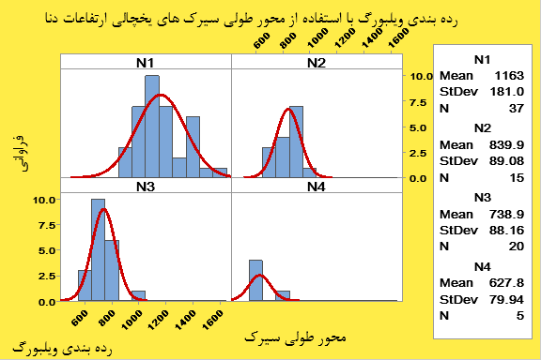
شکل 6. نمودار رده بندی سیرک های یخچالی دنا با توجه به ویژگی های محور طولی آنها
منبع: (ترسیم نگارندگان، 1403)

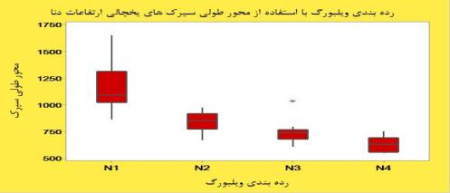
شکل 7. نمودار رده بندی ویلبورگ روی محور طولی سیرک های یخچالی دنا
منبع: (ترسیم نگارندگان، 1403)

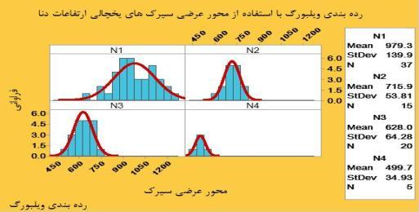
شکل 8. نمودار رده بندی سیرک های یخچالی دنا با توجه به ویژگی های محور طولی آنها
منبع: (ترسیم نگارندگان، 1403)

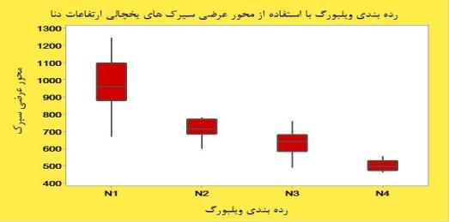
شکل 9. رده بندی ویلبورگ روی محور عرضی سیرک های یخچالی دنا
منبع: (ترسیم نگارندگان، 1403)

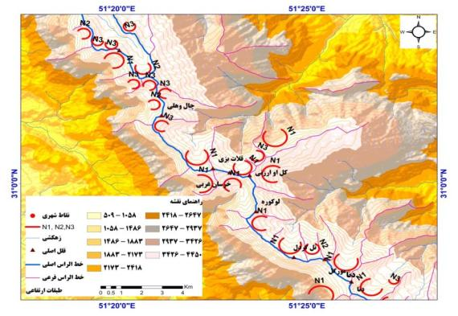
شکل 10. نقشه توزیع فضایی سیرک های یخچالی رده N1,N2,N3 در ارتفاعات دنا
منبع: (ترسیم نگارندگان، 1403)

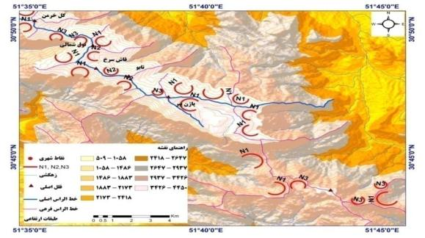
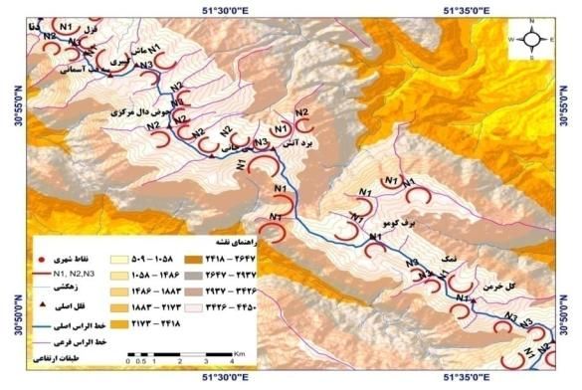
شکل 11. نقشه توزیع فضایی سیرک های یخچالی رده N1,N2,N3 در ارتفاعات دنا
منبع: (ترسیم نگارندگان، 1403)

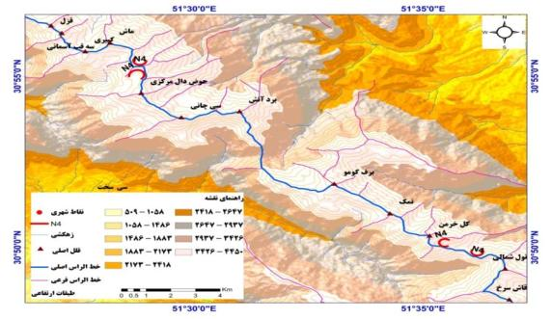
شکل 12: نقشه توزیع فضایی سیرک های یخچالی رده N4 در ارتفاعات دنا
منبع: (ترسیم نگارندگان، 1403)

تجزیه و تحلیل شاخصهای مورفومتریک سیرکهای ردهN1 و N2و N3 ارتفاعات دنا
در ارتفاعات دنا ضریب تغییرات محور طولی سیرکهای ردهN1،N2، N3برابر با 69/24 متر و این مقدار برای محور عرضی آنها برابر با 40/23 متر است. در این ارتفاعات مقدار ضریب تغییرات محور طولی و عرضی سیرکهای یخچالی تقریبا نزدیک به هم است. در نتیجه یخچالهای کواترنری تقریبا به یک نسبت روی محور عرضی و طولی سیرک ها تأثیر گذاشته و باعث گسترش آنها شده است. میانگین محور طولی سیرکهای این رده 1/978 متر و میانگین محور عرضی سیرکهای این رده 8/826 متر است. مقدار ضریب تغییرات نسبت طول به عرض در سیرک های این رده 1835/1 متر است. با توجه به بیشتر بودن میانگین محور طولی سیرکهای این رده آنها دارای شکل کشیده و طولی هستند. یخچالهای کواترنری بیشتر در امتداد دره ها حرکت کرده و باعث گسترش محور طولی سیرک های این رده شده است. میانگین اندازه سیرکهای این رده 2/1419 و میانگین مساحت آنها 604735 متر است. بین اندازه و محور طولی سیرک های این رده رابطه 7/615 + 8215/0 با ضریب همبستگی 91/0 بر قرار است. همچنین بین اندازه و محور عرضی سیرکهای این رده رابطه 8/565 + 032/1 با ضریب همبستگی 93/0 بر قرار است. میانگین ارتفاع نقطه کف سیرک در این ارتفاعات در ارتفاع 6/3638 متر قرار دارد که این حاکی از ارتفاع زیاد این ناهمواریها و تشکیل سیرکهای یخچالی در ارتفاع بالای 3000 متر است. در این سیرکها ضریب تغییرات نسبت عرض به عمق (ارتفاع کف) برابر با 91/29 و ضریب تغییرات نسبت طول سیرک به ارتفاع کف برابر با 51/31 متر است. به طور کلی تغییرات محور طولی و عرضی سیرک های این رده بیشتر از ضریب تغییرات عمق است. فرسایش یخچالی ناشی از ذوب و انجماد یخ در دورههای مختلف یخچالی باعث گسترش محور طولی و عرضی سیرک های یخچالی این ارتفاعات نسبت به عمق شده است.

جدول 6. تجزیه و تحلیل شاخص های مورفومتری 72 سیرک ردهN1، N2و N3 در ارتفاعات دنا
میانگین دامنه تغییرات با سطح اطمینان 95 درصد | ماکزیمم | مینیمم | میانگین | انحراف معیار | واریانس | ضریب تغییرات | تعداد سیرک | شاخص های مورفومتری سیرک های ردهN1 و N2و N3  (متر)
82/55±7/1038 | 1649 | 3/610 | 1/978 | 5/241 | 8/58300 | 69/24 | 72 | محور طولی سیرک
67/44±6/755 | 9/1244 | 3/489 | 8/826 | 5/193 | 9/37448 | 40/23 | 72 | محور عرضی سیرک
78/74±1382 | 4153 | 2771 | 6/3638 | 3/329 | 6/108457 | 05/9 | 72 | ارتفاع نقطه کف سیرک
65/66±1372 | 4450 | 3078 | 2/4024 | 7/288 | 1/83339 | 17/7 | 72 | ارتفاع بلندترین نقطه مشرف بر سیرک
0041/0±29986/0 | 432/0 | 132/0 | 23158/0 | 069/0 | 00480/0 | 91/29 | 72 | نسبت عرض به عمق (ارتفاع کف)
81/47±1/863 | 9/1918 | 8/1055 | 2/1419 | 1/207 | 8/42898 | 59/14 | 72 | اندازه سیرک
021/0±5178/0 | 4964/1 | 9791/0 | 1835/1 | 0922/0 | 0085/0 | 79/7 | 72 | نسبت طول به عرض
66081±1125889 | 1442277 | 216389 | 604735 | 286240 | 81933508601 | 33/47 | 72 | مساحت سیرک
27/152±4/2471 | 8/4205 | 4/1734 | 9/2782 | 6/659 | 7/435051 | 70/23 | 72 | محیط سیرک
79/81±1501 | 4064 | 2563 | 1/3429 | 3/354 | 2/125557 | 33/10 | 72 | ارتفاع نقطه خروجی سیرک
0199/0±3734/0 | 5299/0 | 1565/0 | 2743/0 | 0864/0 | 0075/0 | 51/31 | 72 | نسبت طول سیرک به ارتفاع کف
منبع: (محاسبات نگارندگان، 1403)

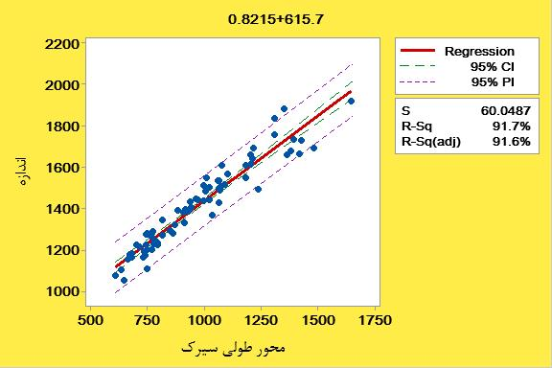
شکل 13. نمودار رابطه بین اندازه سیرکهای ردهN1،N2، N3و محور طولی آنها در ارتفاعات دنا
منبع: (ترسیم نگارندگان، 1403)

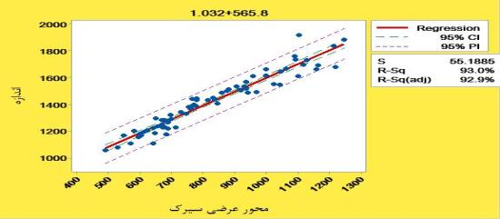
شکل 14: نمودار رابطه بین اندازه سیرکهای ردهN1،N2، N3و محور عرضی آنها در ارتفاعات دنا
منبع: (ترسیم نگارندگان، 1403)

تجزیه و تحلیل شاخص های مورفومتریک سیرکهای رده N4 ارتفاعات دنا
ضریب تغییرات محور طولی سیرکهای رده N4 ارتفاعات دنا برابر با 73/12 متر و این مقدار برای محور عرضی آنها برابر با 99/6 متر است. در نتیجه مقدار ضریب تغییرات طولی سیرکهای یخچالی بیشتر از ضریب تغییرات محور عرضی آنها است. ماندگاری یخچالها در سیرک های این رده کم بوده است و یخچالها با حرکت خود در امتداد دره های یخچالی باعث گسترش محور طولی این سیرک ها شده است به طوری که میانگین محور طولی سیرکهای این رده 8/627 متر و میانگین محور عرضی سیرکهای این رده 7/499 متر است و این سیرکها شکلی کشیده و طولی دارند.
مقدار ضریب تغییرات نسبت طول به عرض در سیرک های این رده 2533/1 متر است. در نتیجه محور طولی سیرک های این رده گسترش بیشتری نسبت به محور عرضی آنها دارند. میانگین اندازه این سیرک ها 1/1071 و میانگین مساحت آنها 223981 متر است که این مقدار از سیرکهای ردهN1 و N2 و N3 کمتر است. بین اندازه و محور طولی سیرک های این رده رابطه 7/423 + 031/1 با ضریب همبستگی 97/0 بر قرار است. همچنین بین اندازه و محور عرضی سیرکهای این رده رابطه 7/32 +209/2 با ضریب همبستگی 85/0 بر قرار است. در نتیجه بین محور طولی و عرضی سیرک های یخچالی و اندازه آنها ارتباط منطقی برقرار است. میانگین ارتفاع نقطه کف سیرک در این ارتفاعات در ارتفاع8/3925 متر قرار دارد که این حاکی از ارتفاع زیاد این ناهمواریها و تشکیل سیرک های یخچالی در ارتفاع بالای 3000 متر است. در این سیرک ها ضریب تغییرات نسبت عرض به عمق (ارتفاع کف) برابر با 58/5 و ضریب تغییرات نسبت طول سیرک به ارتفاع کف برابر با 98/8 متر است. میزان تغییرات محور طولی و عرضی سیرک ها نسبت به عمق کمی بیشتر است. عدم ماندگاری یخ در این سیرکها و فرسایش یخچالی در دوره کواترنر باعث گسترش محور طولی و عرضی سیرک ها نسبت به عمق شده است. به طور کلی سیرک های این رده باید در زمان طولانی تحت تأثیر فرسایش یخچالی قرار گیرند که توسعه و تکامل پیدا کنند.
جدول 7. تجزیه و تحلیل شاخص های مورفومتری 5 سیرک ردهN4 در ارتفاعات دنا
میانگین دامنه تغییرات با سطح اطمینان 95 درصد | ماکزیمم | مینیمم | میانگین | انحراف معیار | واریانس | ضریب تغییرات | تعداد سیرک | شاخص های مورفومتری سیرک های ردهN4 (متر)
91/69±8/199 | 8/752 | 9/552 | 8/627 | 9/79 | 7/6390 | 73/12 | 5 | محور طولی سیرک
54/30±5/94 | 555 | 5/460 | 7/499 | 9/34 | 4/1220 | 99/6 | 5 | محور عرضی سیرک
44/182±493 | 4151 | 3658 | 8/3925 | 5/208 | 7/43459 | 31/5 | 5 | ارتفاع نقطه کف سیرک
56/174±463 | 4278 | 3815 | 6/4112 | 5/199 | 3/39783 | 85/4 | 5 | ارتفاع بلندترین نقطه مشرف بر سیرک
89/421±585 | 4129 | 3544 | 3855 | 246 | 60656 | 39/6 | 5 | ارتفاع نقطه خروجی سیرک
0062/0±01616/0 | 13573/0 | 11957/0 | 12735/0 | 00711/0 | 00005/0 | 58/5 | 5 | نسبت عرض به عمق (ارتفاع کف)
077/0±2229/0 | 2637/1 | 1334/1 | 2533/1 | 0885/0 | 0078/0 | 06/7 | 5 | نسبت طول به عرض
01253/0±03776/0 | 18134/0 | 14358/0 | 15960/0 | 01433/0 | 00021/0 | 98/8 | 5 | نسبت طول سیرک به ارتفاع کف
25/45442±135267 | 310976 | 175710 | 223981 | 51934 | 2697093876 | 19/23 | 5 | مساحت سیرک
3/167±1/496 | 6/2043 | 5/1547 | 1733 | 2/191 | 36559 | 03/11 | 5 | محیط سیرک
15/73±208 | 4/1201 | 5/993 | 1/1071 | 6/83 | 1/6990 | 81/7 | 5 | اندازه سیرک
منبع: (محاسبات نگارندگان، 1403)

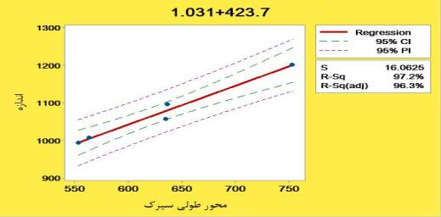
شکل 15. نمودار رابطه بین اندازه سیرکهای رده N4 و محور طولی آنها در ارتفاعات دنا
منبع: (ترسیم نگارندگان، 1403)

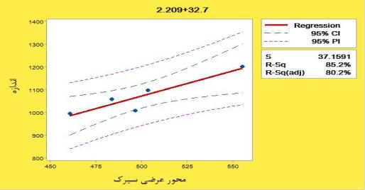
شکل 16: نمودار رابطه بین اندازه سیرکهای رده N4و محور عرضی آنها در ارتفاعات دنا
منبع: (ترسیم نگارندگان، 1403)

آلومتری و ایزومتری سیرکهای محدوده مورد مطالعه
در سیرکهای رده N1 وN2 وN3 در ارتفاعات دنا میانگین ضریب b بر روی محور طولی و میانگین ضریب a بر روی محور عرضی این سیرک ها بیشتر از 1 است. در این ارتفاعات میانگین ضریب b بر روی محور طولی این سیرک ها برابر با 120/1 متر و میانگین ضریب a بر روی محور عرضی این سیرک ها برابر با 264/1 متر است. همچنین ضریب همبستگی برای ضریب محور طولی سیرک های رده N1 وN2 وN3 برابر با 99/0 و این مقدار برای ضریب محور عرضی این سیرک ها برابر با 88/0 است. در نتیجه رفتار آلومتری و ایزومتری در این ارتفاعات برای سیرکهای این رده مثبت است.
همچنین میانگین ضریب b بر روی محور طولی سیرکهای رده N4 و میانگین ضریب a بر روی محور عرضی سیرکهای این رده کمتر از 1 است. در نتیجه در این ناهمواریها برای هر دو ضریب 1>B و A<1 است. در این ارتفاعات میانگین ضریب b بر روی محور طولی این سیرک ها برابر با 9696/0 و این مقدار برای ضریب a بر روی محور عرضی این سیرک ها برابر با 9029/0 متر است. ضریب همبستگی برای ضریب محور عرضی سیرک های این رده برابر با 80/0 و این مقدار برای ضریب محور طولی این سیرکها برابر با 92/0 است. در نتیجه رفتار آلومتری و ایزومتری در این ارتفاعات برای سیرکهای رده N4 منفی است. به طور کلی در ارتفاعات دنا سیرکهای رده N1 وN2 وN3 توسعه یافته تر و متکامل تر از سیرکهای رده N4 هستند. عملکرد یخچالهای در دوره کواترنر باعث توسعه و تکامل سیرک های رده N1 وN2 وN3 در این ناهمواریها شده است.

جدول 8. تعیین ضریب b و a و ضریب همبستگی برای محور طولی و عرضی سیرک های ارتفاعات دنا
میانگین دامنه تغییرات با سطح اطمینان 95 درصد | ماکزیمم | مینیمم | میانگین | انحراف معیار | ضریب همبستگی | تعداد سیرک | ضریب تغییرات | رده بندی ویلبورگ و رودبرگ | ضریب | محدوده  مورد  مطالعه
0416/0±254/0 | 248/1 | 993/0 | 120/1 | 180/0 | 99/0 | 72 | 06/16 | N3 N2, N1 | ضریب b | دنا
053/0±0857/0 | 0124/1 | 9267/0 | 9696/0 | 0606/0 | 92/0 | 5 | 25/6 | N4 | ضریب b | دنا
4725/0±1941/0 | 1 | 8059/0 | 9029/0 | 1373/0 | 80/0 | 5 | 20/15 | N4 | ضریب A | دنا
125/0±764/0 | 646/1 | 882/0 | 1.264 | 540/0 | 88/0 | 72 | 71/42 | N3 N2, N1 | ضریب A | دنا
منبع: (محاسبات نگارندگان، 1403)

نتیجه گیری
برای تشخیص و ترسیم سیرکهای یخچالی، ارتفاعات دنا به 27 زیر حوضه یخچالی تقسیم شده است. در ارتفاعات بالای 3000 متر این زیر حوضه ها تعداد 77 سیرک یخچالی شناسایی و بر روی نقشه و تصاویر ماهواره ای مکانیابی و ترسیم گردید. از کل سیرک های شناسایی شده، تعداد 37 سیرک معادل 5/48 درصد از کل سیرکها در رده N1 (کلاسیک)، 15سیرک معادل 48/19درصد از کل سیرکها در ردهN2 (خوب و توسعه یافته)، 20 سیرک معادل 97/25 درصد از کل سیرکها در رده N3 (قطعی)، تعداد 5 سیرک معادل 50/6 درصد د از کل سیرکها ر رده N4 (ضعیف) وجود دارد. به طور کلی در این ارتفاعات 72 سیرک توسعه یافته و تعداد 5 عدد شبه سیرک شناسایی شده است.
از تجزیه و تحلیل سیرکهای یخچالی رده N1,N2,N3 ارتفاعات دنا نتیجه می گیریم که میانگین محور طولی سیرکهای رده N1 4/1163متر با ضریب تغییرات 56/15 و انحراف معیار 181 و میانگین محور عرضی این سیرک ها 3/979 متر با ضریب تغییرات 29/14 و انحراف معیار 9/139 است. در نتیجه میانگین محور طولی سیرک های این رده بیشتر از میانگین محور عرضی آنها است و همچنین ضریب تغییرات محور طولی بیشتر از ضریب تغییرات محور عرضی است. با توجه به ارتفاع بلند ارتفاعات دنا یخچال زایی در این ارتفاعات خوب عمل کرده و یخچالهای کواترنری ضمن حرکت در امتداد درههای یخچالی باعث گسترش محور طولی این سیرک ها شده است و سیرک های این رده شکل طولی پیدا کرده اند.
در ارتفاعات دنا ضریب تغییرات محور طولی سیرکهای ردهN1،N2، N3برابر با 69/24 متر و این مقدار برای محور عرضی آنها برابر با 40/23 متر است. در این ارتفاعات مقدار ضریب تغییرات محور طولی و عرضی سیرکهای یخچالی تقریبا نزدیک به هم است. در نتیجه یخچالهای کواترنری تقریبا به یک نسبت روی محور عرضی و طولی سیرک ها تأثیر گذاشته و باعث گسترش آنها شده است. میانگین محور طولی سیرکهای این رده 1/978 متر و میانگین محور عرضی سیرکهای این رده 8/826 متر است. مقدار ضریب تغییرات نسبت طول به عرض در سیرک های این رده 1835/1 متر است. با توجه به بیشتر بودن میانگین محور طولی سیرکهای این رده آنها دارای شکل کشیده و طولی هستند. یخچالهای کواترنری بیشتر در امتداد دره ها حرکت کرده و باعث گسترش محور طولی سیرک های این رده شده است. میانگین اندازه سیرکهای این رده 2/1419 و میانگین مساحت آنها 604735 متر است. بین اندازه و محور طولی سیرک های این رده رابطه 7/615 + 8215/0 با ضریب همبستگی 91/0 بر قرار است. همچنین بین اندازه و محور عرضی سیرکهای این رده رابطه 8/565 + 032/1 با ضریب همبستگی 93/0 بر قرار است. میانگین ارتفاع نقطه کف سیرک در این ارتفاعات در ارتفاع 6/3638 متر قرار دارد که این حاکی از ارتفاع زیاد این ناهمواریها و تشکیل سیرکهای یخچالی در ارتفاع بالای 3000 متر است. در این سیرکها ضریب تغییرات نسبت عرض به عمق (ارتفاع کف) برابر با 91/29 و ضریب تغییرات نسبت طول سیرک به ارتفاع کف برابر با 51/31 متر است. به طور کلی تغییرات محور طولی و عرضی سیرک های این رده بیشتر از ضریب تغییرات عمق است. فرسایش یخچالی ناشی از ذوب و انجماد یخ در دورههای مختلف یخچالی باعث گسترش محور طولی و عرضی سیرک های یخچالی این ارتفاعات نسبت به عمق شده است.
ضریب تغییرات محور طولی سیرکهای رده N4 ارتفاعات دنا برابر با 73/12 متر و این مقدار برای محور عرضی آنها برابر با 99/6 متر است. در نتیجه مقدار ضریب تغییرات طولی سیرکهای یخچالی بیشتر از ضریب تغییرات محور عرضی آنها است. ماندگاری یخچالها در سیرک های این رده کم بوده است و یخچالها با حرکت خود در امتداد درههای یخچالی باعث گسترش محور طولی این سیرکها شده است به طوری که میانگین محور طولی سیرکهای این رده 8/627 متر و میانگین محور عرضی سیرکهای این رده 7/499 متر است و این سیرکها شکلی کشیده و طولی دارند.
مقدار ضریب تغییرات نسبت طول به عرض در سیرک های این رده 2533/1 متر است. در نتیجه محور طولی سیرک های این رده گسترش بیشتری نسبت به محور عرضی آنها دارند. میانگین اندازه این سیرک ها 1/1071 و میانگین مساحت آنها 223981 متر است که این مقدار از سیرکهای ردهN1 و N2 و N3 کمتر است. بین اندازه و محور طولی سیرک های این رده رابطه 7/423 + 031/1 با ضریب همبستگی 97/0 بر قرار است. همچنین بین اندازه و محور عرضی سیرکهای این رده رابطه 7/32 +209/2 با ضریب همبستگی 85/0 بر قرار است. در نتیجه بین محور طولی و عرضی سیرک های یخچالی و اندازه آنها ارتباط منطقی برقرار است. میانگین ارتفاع نقطه کف سیرک در این ارتفاعات در ارتفاع8/3925 متر قرار دارد که این حاکی از ارتفاع زیاد این ناهمواریها و تشکیل سیرک های یخچالی در ارتفاع بالای 3000 متر است. در این سیرک ها ضریب تغییرات نسبت عرض به عمق (ارتفاع کف) برابر با 58/5 و ضریب تغییرات نسبت طول سیرک به ارتفاع کف برابر با 98/8 متر است. میزان تغییرات محور طولی و عرضی سیرک ها نسبت به عمق کمی بیشتر است. عدم ماندگاری یخ در این سیرکها و فرسایش یخچالی در دوره کواترنر باعث گسترش محور طولی و عرضی سیرک ها نسبت به عمق شده است. به طور کلی سیرک های این رده باید در زمان طولانی تحت تأثیر فرسایش یخچالی قرار گیرند که توسعه و تکامل پیدا کنند.
در سیرکهای رده N1 وN2 وN3 در ارتفاعات دنا میانگین ضریب b بر روی محور طولی و میانگین ضریب a بر روی محور عرضی این سیرک ها بیشتر از 1 است. در این ارتفاعات میانگین ضریب b بر روی محور طولی این سیرک ها برابر با 120/1 متر و میانگین ضریب a بر روی محور عرضی این سیرک ها برابر با 264/1 متر است. همچنین ضریب همبستگی برای ضریب محور طولی سیرک های رده N1 وN2 وN3 برابر با 99/0 و این مقدار برای ضریب محور عرضی این سیرک ها برابر با 88/0 است. در نتیجه رفتار آلومتری و ایزومتری در این ارتفاعات برای سیرکهای این رده مثبت است.
همچنین میانگین ضریب b بر روی محور طولی سیرکهای رده N4 و میانگین ضریب a بر روی محور عرضی سیرکهای این رده کمتر از 1 است. در نتیجه در این ناهمواریها برای هر دو ضریب 1>B و A<1 است. در این ارتفاعات میانگین ضریب b بر روی محور طولی این سیرک ها برابر با 9696/0 و این مقدار برای ضریب a بر روی محور عرضی این سیرک ها برابر با 9029/0 متر است. ضریب همبستگی برای ضریب محور عرضی سیرک های این رده برابر با 80/0 و این مقدار برای ضریب محور طولی این سیرکها برابر با 92/0 است. در نتیجه رفتار آلومتری و ایزومتری در این ارتفاعات برای سیرکهای رده N4 منفی است. به طور کلی در ارتفاعات دنا سیرکهای رده N1 وN2 وN3 توسعه یافته تر و متکامل تر از سیرکهای رده N4 هستند. عملکرد یخچالهای در دوره کواترنر باعث توسعه و تکامل سیرک های رده N1 وN2 وN3 در این ناهمواریها شده است.

تقدیر و تشکر
نویسندگان این مقاله بر خود لازم میدانند از مجله وزین تحقیقات کاربردی علوم جغرافیایی دانشگاه خوارزمی جهت انتشار
مقاله تشکر و قدردانی نمایند.
ملاحظات اخلاقی
پیروی از اصول اخلاق پژوهش
نویسندگان اصول اخلاقی را در انجام و انتشار این پژوهش علمی رعایت نموده‌اند و این موضوع مورد تأیید همه آنهاست.
مشارکت نویسندگان
محمدرضا رهنما فلاورجانی، تهیه و آماده‌سازی نمونه‌ها، انجام آزمایش و گردآوری داده‌ها، انجام محاسبات، تجزیه و تحلیل آماری داده‌ها، تحلیل و تفسیر اطلاعات و نتایج، تهیه پیش نویس مقاله
عبداله سیف، استاد راهنمای پایان‌نامه، طراحی پژوهش، نظارت بر مراحل انجام پژوهش، بررسی وکنترل نتایج، اصلاح، بازبینی و نهایی‌سازی مقاله
حجت اله بیرانوند، استاد مشاور پایان‌نامه، مشارکت درطراحی پژوهش، نظارت بر پژوهش، مطالعه و بازبینی مقاله
تعارض منافع
بنا بر اظهار نویسندگان این مقاله تعارض منافع ندارد.

منابع
بارانی پور، افسانه و سیف، عبداله (1401). شناسایی، طبقه بندی و تحلیل شاخص های مورفومتری سیرک های یخچالی حوضه سیلوه. پژوهشهای ژئومورفولوژی کمی، 11 (2): 51-32. 10.22034/gmpj.2022.319502.1323
بیرانوند، حجت الله و سیف، عبداله (1400). پارامترهای مورفومتری سیرکهای یخچالی در ارتفاعات مرکزی استان کرمان. جغرافیا. 19(71): 129-149. http://dor.net/dor/20.1001.1.27833739.1400.19.71.7.4
بیرانوند، حجت اله و سیف، عبداله (1399). شناسایی، طبقه بندی و مورفومتری سیرکهای یخچالی ارتفاعات جوپار کرمان. پژوهشهاي ژئومورفولوژي كمّي، 8 (4): 80 –63. http://ensani.ir/fa/article/425083
جعفری، غلامحسن و آوجی، مینا (1396). بازسازی سیرکهای یخچالی در کراترهای آتشفشاانی کواترنری (مطالعه موردی: قروه کردستان). پژوهشهاي فرسايش محيطی، 7( 2): 15-1. http://magazine.hormozgan.ac.ir
سیف، عبداله (1394). سیرکهای یخچالی پلئیستوسن در ارتفاعات گرین زاگرس. اولین همایش ملی کاربرد و علوم کواترنری در شناخت فرآیندهای محیطی و دومین همایش ملی انجمن کواترنری ایران، 20 دی ماه، دانشگاه اصفهان، صص. 6-1. https://www.sid.ir/fa/seminar/ViewPaper.aspx?ID=25865
معيري، مسعود؛ رامشت، محمد حسين؛ تقوايي، مسعود و تقيزاده، محمدمهدي (1387). مواريث يخچالي در حوضه صفا شهر استان فارس. مجله پژوهشي دانشگاه اصفهان(علوم انساني). 32 ( 4): 130- 109.
file:///C:/Users/h/Downloads/567138704v06.pdf
مقیمی، ابراهیم؛ یاراحمدی، علی محمد؛ ثروتی، محمدرضا و کردوانی، پرویز (1391). تأثیر مورفولوژی دامنه‌ها در تحول سیرک‌های یخچالی اشترانکوه. آمایش فضا و ژئوماتیک، ۱۶ (3): ۱۱۹-۱۳۹.
http://hsmsp.modares.ac.ir /article-۲۱-۶۸۳۰-fa.html
یاراحمدی، علی‌محمد (1391). تحلیل عوامل مؤثر بر شکل‌‌گیری مورفولوژی یخچالی کواترنر در اشترانکوه. استاد راهنما: دکتر ابراهیم مقیمی، رسالۀ دکتری، رشتۀ جغرافیای طبیعی، دانشگاه آزاد اسلامی، واحد علوم و تحقیقات.

References
Bull, W. (1975). Allometric change of landforms, Geological Society Of America Bulletin, Vol. 86, issue 11, pp.1489–1498. DOI: 10.1130/0016-7606(1975)86<1489 :ACOL >2 .0.CO;2.
Delmas, M., Gunnell, Y. & Calvet, M. (2015). A Critical Appraisal of Allometric Growth AmongAlpine Cirques Based on Multivariate Statistics and Spatial Analysis, Geomorphology, Vol. 228, pp. 637-652. https://doi.org/10.1016/j.geomorph.2014.10.021
Derruau, M., (1990). Les forms du relief terrestrial, Notions geomorphology, publisher: Nima. ISBN 10: 2225841314 ISBN 13: 9782225841316
Ebrahimi , B. & Seif, A. (2017). Morphometric Properties of Glacial Cirques in Zagros Mountain, Iran, Geopersia, Vol. 7 (1), PP. 131-151. DOI: 10.22059/jgeope.2016.59236
Evans, I. S. & Cox, N.J. (1974). Geomorphometry and the operational definition of cirques, Vol. 6, No. 2, pp. 150-153. https://www.jstor.org/stable/20000855.
Evans, I. S. (2006). Allometric development of glacial cirque form: geological, Relief and regional effects on the cirques of Wales. Geomorphology, Vol. 80, (3-4), pp. 245-266. https://doi.org/10.1016/j.geomorph.2006.02.013
Evans, I. S. (2011). Geomorphometry and landform mapping: what is a landform?. Geomorphology, Vol. 137, Issue 1, pp. 94-106. https://doi.org/10.1016/j.geomorph .2010.09.029.
García-Ruiz, J. M., Gómez-Villar, A., Ortigosa, L. & Martí-Bono, C. (2000). Morphometry of glacial cirques in the Central Spanish Pyrenees. Geografiska Annaler, Vol. 82, No. 4, pp. 433-442. https://www.jstor.org/stable/521249
Glassera, N. F. & Matthew, R. B. (2004). Glacial erosional landforms: origins and significance for palaeoglaciology, Progress in Physical Geography, Vol. 28, No. 1, pp. 43–75. DOI:10.1191/0309133304pp401ra
Křížek, M. & Mida, P. (2013). The influence of aspect and altitude on the size, shape and spatial distribution of glacial cirques in the High Tatras (Slovakia, Poland). Geomorphology. Vol. 198. PP. 57–68. https://www.sciencedirect.com/science/article /abs/pii/S0169555X 13002870
Lopes, L., Oliva, M., Fernandes, M., Pereira, P., Palma, P. & Ruiz-Fernandez, J. (2018). Spatial distribution of morphometric parameters of glacial cirques in the Central Pyrenees (Aran and Boí valleys), J. Mt. Vol. 15, No. 10, pp. 2103–2119. DOI:10.1007/s11629-018-4873-x.
Mıˆndrescu, M., Evans, I. S. & Cox, N. J. (2010). Climatic implications of cirque distribution in the Romanian Carpathians: palaeowind directions during glacial periods. J. Quaternary, Vol. 25, No. 6, 875 - 888. DOI:10.1002/jqs.1363.
Pellitero, R., Barr, I., Spagnolo, M. & omkins, M. (2024). Morphometric analysis of cirques on the Iberian Peninsula provides insights into climate during past glaciations, Geomorphology Vol. 461, No.15, PP. 109- 318. https://doi.org/10.1016/j.geomorph.2024.109318
Qhanavati, E. & Beheshti, J. A. (2014). New methods and techniques drawn maps geomorphology, publisher. Tehran University, 306 p.
Seif, A. & Ebrahimi, B. (2014). Combined use of GIS and experimental functions for the morphometric study of glacial cirques, Zardkuh Mountain, Iran. Quaternary International, Vol. 353, pp. 236-249. Doi:10.1016/j.quaint.2014.07.005.
Şimşek, M., Öztürk, M., Z., Yeşilyurt, S. & Utlu, M. ⁽2023). Morphometric characteristics and paleogeographic implication of glacial cirques in Eastern Black Sea Mountains (Türkiye), Geomorphology, Vol. 441, NO. 15, 10888. https://doi.org/10.1016/j.geomorph.2023.108889
Steffanova, P. & Mentlik, P. (2007). Comparison of morphometric characteristics of cirques in the Bohemian Forest. Silva Gabreta, Vol. 13, NO. 3, PP. 191-204. https://www.npsumava .cz/wp-content/uploads/2019/06/sg13_3_steffanovamentlik.pdf
Turner, A. (2006). Geomorphometrics: ideas for generation and use. CCG Working paper. version 0.3.1 [online] centre for computational geography. university of leeds. UK; accessed 7 May 2007. https://environment.leeds.ac.uk/geography-research/dir-record/research-projects/513/centre-for-computational-geography
Vilborg, L., (1984). The cirque forms of Central Sweden. Geo- grafiska Annaler. Vol. 66, A (1-2): PP. 41-77. https://www.tandfonline.com/doi/abs/10. 1080/04353676.1984. 11880099
Vilborg, L., (1977). The Cirque Forms of Swedish Lapland. Geografiska Annaler. Series A. Physical Geography. Vol. 59. NO. 3/4. pp. 89-150. https://www.tandfonline.com/doi/abs/ 10.1080/04353676.1977.11879948

. morphometry
. Křížek
. Mida
. Seif and Ebrahimi
. Delmas
. Lopes

